
Prêmio Mario Covas 2008
Roteiro de Apresentação do Relatório Descritivo

Identificação
Título: Sistema de Suporte à Decisões para Gestão dos mananciais da Região Metropolitana de São Paulo
Nome da(s) instituição(ões) envolvida(s): Companhia de Saneamento Básico do Estado de São Paulo
Nome do responsável pela inscrição e dos integrantes da equipe: Nilzo Renê Fumes, Carlos Toshio Wada, Ana Carolina Mariano Dimitruk, Hélio Luiz Castro, Almir Aparecido Souza Andrade
Categoria: Inovação em Gestão Pública

Problema enfrentado ou oportunidade percebida e solução adotada
Praticamente toda a captação e abastecimento de água da Região Metropolitana de São Paulo é realizado através de 6 sistemas produtores: Cantareira, Guarapiranga, Alto Tietê, Rio Claro, Rio Grande e Cotia que, juntos, fornecem uma vazão média de 67 mil litros por segundo de água para cerca de 18 milhões de habitantes. Em cada sistema, as represas podem ser interligadas por túneis, canais, adutoras e estações elevatórias de bombeamento.
A principal motivação para o desenvolvimento e implantação do Sistema de Suporte a Decisões da Sabesp para gestão dos mananciais da RMSP surgiu da necessidade de se ter um banco de dados hidrológicos centralizado, de acesso controlado, seguro e acessível, que, além de possuir ferramentas que permitissem consultas e análises rápidas de fácil utilização que auxiliasse na tomada de decisões para ultrapassar os períodos de cheias e estiagem ao longo dos anos causando um mínimo de impacto ao abastecimento público da RMSP e na bacia do Rio Piracicaba.
Há de se ressaltar que algumas das políticas de operação para atendimento a estes usos podem ser conflitantes entre si, tomando como exemplo a finalidade de controle de cheias e retirada de água para abastecimento público utilizando uma mesma represa: na primeira situação, deseja-se que o estado da represa seja sempre vazio, de forma a poder armazenar toda a vazão proveniente de chuvas intensas; já para o abastecimento, o ideal é que seu estado fosse completamente cheio, para poder garantir as retiradas no período de estiagem.
O principal desafio na implantação do SSD é minimizar estes conflitos, buscando a ótima operação dos sistemas produtores que é conseguida mediante o emprego de ferramentas adequadas, que tanto devem fornecer informações de caráter operacional (volumes de água armazenados nas represas, índices pluviométricos, vazões de retiradas, etc) como permitir e prever o comportamento do sistema num determinado período de tempo futuro. Para que esta operação possa ser realizada a contento.
O modelo escolhido para implantação deste sistema foi por meio de protótipos e em etapas procurando entender o que se desejava através de reuniões entre as equipes da Sabesp e do Laboratório de Suporte à Decisão - Labsid da Universidade de São Paulo – USP realizava reuniões periódicas o momento.
O acompanhamento dos técnicos da Sabesp à medida que o SSD era desenvolvido e, o uso prático durante as diversas fases do projeto, trouxeram grandes contribuições para o seu sucesso e aprendizados significativos para ambas às equipes através.
Caráter inovador
O desenvolvimento e a implantação do Sistema de Suporte a Decisões (SSD Sabesp) para gestão dos mananciais da RMSP representam por si só uma grande inovação. Durante muitos anos, o monitoramento dos mananciais foi realizado com uso de planilhas eletrônicas e papel, arquivos de bancos de dados, arquivos em formato de texto, o que dificultava enormemente a consulta aos dados e extração de informações, considerando a grande quantidade de dados diários coletados na operação.
Os modelos de simulação utilizados até então não eram flexíveis o suficiente para incorporar todas as variáveis de análise em múltiplos usos dos recursos hídricos.
Em uma segunda etapa desenvolvida a partir de 2004, o SSD foi aprimorado sendo desenvolvido em nova linguagem computacional e novo padrão de banco de dados com maior capacidade de acessos e maior segurança, gerando uma nova versão. Nela foram incorporados:
- Modelos provisionais de vazões;
- Modelo de caminhamento de ondas de cheia;
- Banco de dados de postos telemétricos;
- Sistema de informações geográficas (SIG);
- Modelos de qualidade de água;
- Catálogo eletrônico de todos os sistemas produtores;
- Utilização do produto pela Internet e rede corporativa;
- Séries históricas de contribuição natural;
- Integração com outros sistemas internos da Sabesp (ex: Sistema de Controle e Abastecimento da Água - SCOA);
- Integração com sistema telemétrico de monitoramento hidrometeorológico dos mananciais;
- Geração automatizada de boletins diários sobre a situação dos Mananciais Produtores.

Inovações significativas foram desenvolvidas e incorporadas ao SSD, entre elas podemos citar:

Estrutura do Sistema
A base de dados MS SQL Server 2000 é um gerenciador de base de dados robusto e seguro, capaz de suportar grande número de acessos simultâneos e com uma grande capacidade de armazenamento de dados. Além da base de dados, o sistema é formado por:
1) SSD Desktop: interface para Windows que utiliza tecnologia SIG para visualização dos dados.
2) SSD Web Editor: Gerenciamento do sistema e atualização de dados via Internet.
3) SSD Web Visualizador: Visualização simplificada dos dados via Internet.
O esquema geral da estrutura do SSD é apresentado a seguir na figura 1. Os dados tabulares são armazenados no Banco de Dados SQL Server (banco de dados central) e os dados com informações puramente geográficas e imagens de satélite são armazenados em bancos de dados locais, utilizando gerenciador MS Access.

Figura 1 – Esquema com a Estrutura Geral do SSD

1) SSD Desktop
É apresentada uma descrição da interface da operação do SSD. A tela principal deste sistema - SSD Desktop, está apresentada na figura 2.
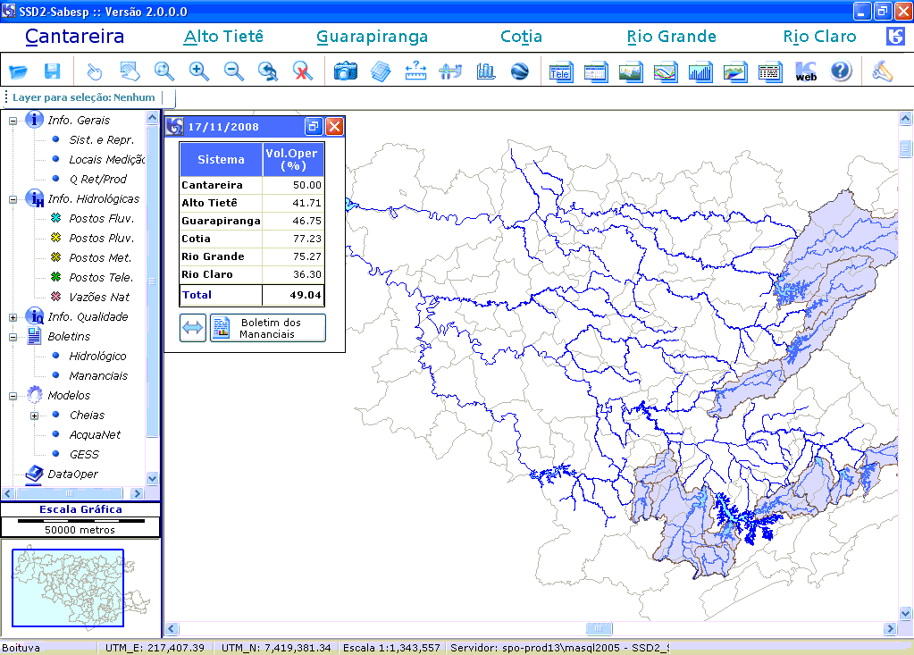
Figura 2 - Tela inicial do SSD Desktop

Barra dos Sistemas
Situada na parte superior da tela, esta barra contém botões com os nomes dos seis grandes sistemas produtores da Sabesp. É uma forma alternativa de se escolher com qual sistema se irá trabalhar. Possui os seguintes ícones:
- Medidas: acessa o menu onde o usuário pode escolher entre calcular a distância entre dois pontos clicados na tela, a distância acumulada ao longo de vários pontos clicados seqüencialmente, o comprimento de uma linha ou ainda a área de um polígono por ele selecionado. Clicando no botão, aparece um menu com as opções disponíveis, conforme mostrado na figura 3. Estas opções são:
Distância: o usuário clica dois pontos na tela do mapa principal e é mostrada a distância entre eles. Se a distância for menor que 1 quilômetros ela será mostrada em metros, se for maior será mostrada em quilômetros.
Distância Acumulada: o usuário seleciona uma seqüência de pontos na tela do mapa principal sendo mostrada a distância total entre o ponto inicial e o final. Se a distância total for menor que 1 quilômetros ela será mostrada em metros, se for maior será mostrada em quilômetros.
- Comprimento (km): o usuário clica sobre um elemento tipo linear (rio, rodovia, etc.) sendo mostrado o comprimento deste elemento em quilômetros.
- Área (km²): o usuário clica sobre um elemento tipo poligonal (limite municipal, represa, etc.) sendo mostrada a área deste elemento em km².
Todas estas funções ficam ativas após apresentarem seus resultados, possibilitando ao usuário múltiplas utilizações, sem necessidade de acionar a ferramenta repetidas vezes. Para desativar a ferramenta basta clicar com o botão direito do mouse em qualquer lugar do mapa principal.

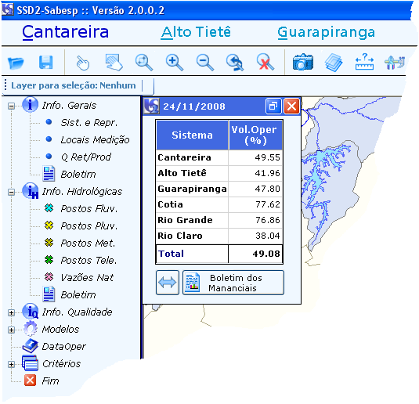
Figura 3 - Menu do botão “Medidas”

Ferramentas: acessa o menu de ferramentas, onde o usuário pode escolher entre traçar uma área limite, localizar um determinado elemento de um layer (desenho), fazer uma seleção de elementos filtrados por um ou mais de seus atributos ou ainda criar um layer com os elementos selecionados na tela. Clicando no botão, aparece um menu com as opções disponíveis, conforme mostrado na figura 4. Estas opções são:
Área Limite: permite ao usuário desenhar uma área qualquer no mapa principal para ser usada como um filtro geométrico, possibilitando a seleção de elementos que estão dentro ou fora da área traçada. Esta opção possui os seguintes sub-itens:
Figura 4 - Menu do botão “Ferramentas”

Desenha: permite ao usuário criar um polígono, que será a Área Limite desejada. A cada clique sobre o mapa principal será inserido um vértice do polígono. Para informar ao programa que o polígono já está completamente desenhado o usuário deve clicar com o botão direito do mouse.
Edita: acionanda esta opção, o cursor fica habilitado para edição do polígono que representa a Área Limite. Pode-se então: mover um vértice ao clicar sobre ele e, mantendo o botão do mouse pressionado, arrastar o cursor para a nova posição que este vértice deve assumir; apagar um vértice ao clicar sobre ele; e inserir um novo vértice ao clicar no ponto qualquer do mapa principal. Para encerrar a função basta clicar com o botão direito do mouse.
Apaga: apaga a Área Limite. Caso a Área Limite ainda não tenha sido gravada no banco, será fornecida ao usuário a opção de salvá-la antes que ela seja apagada.
Captura: além da possibilidade de desenhar uma Área Limite, o usuário pode capturar um ou mais polígonos existentes na tela e convertê-los em uma Área Limite. Após a escolha desta opção, cada clique sobre um polígono qualquer da tela acrescentará este polígono à Área Limite que está sendo formada. Para terminar a seleção de polígonos deve-se clicar com o botão direito do mouse. Cabe ressaltar que na captura de múltiplos polígonos, eles não precisam ser necessariamente adjacentes.
Lê do Banco: esta opção permite ler do banco uma Área Limite que tenha sido previamente gravada. Será fornecidas ao usuário a lista com as Áreas Limites existentes no Banco, onde deverá ser feita a escolha de uma delas.
Salva: grava no banco a Área Limite presente no mapa. Ao clicar nesta opção será aberta uma janela para escolha do nome a ser dado para esta Área Limite.
Dentro/Fora: esta opção permite selecionar os elementos de um layer escolhido pelo usuário, que estejam dentro ou fora da Área Limite. Ao clicar nesta função uma janela será aberta para escolher dentre os layers ativos aquele que contém os elementos que devem ser selecionados, e para que seja escolhida a região de seleção (Dentro ou Fora da Área Limite).
Estas funções relacionadas à Área Limite podem ser habilitadas também a partir de um clique com o botão direito do mouse.
Seleção por Atributo: esta opção abre uma janela, onde se pode selecionar e/ou localizar elementos de um layer que satisfaçam determinados critérios de escolha. Esta função foi concebida para responder a perguntas do tipo: “Quais os postos fluviométricos do Rio Cotia que se encontram no município de Carapicuíba?” ou ainda: “Quais são os municípios que possuem área maior que 85 km²?”. Podem ser combinadas até 3 condições a serem satisfeitas, podendo estas combinações ser do tipo “e” ou “ou”.
Clicando-se no botão “Processa”, serão mostrados os resultados da seleção proposta em uma planilha.
Planilha Geral dos Sistemas: este botão mostra a planilha com as informações (Volumes e Chuva), totalizadas para todos os Sistemas produtores.
Informações do Sistema Corrente: mostra uma tela com o esquema do Sistema corrente e possibilita acesso a informações mais detalhadas.
Outra ferramenta é uma tela onde é mostrada a evolução dos volumes das represas de um Sistema para até seis anos diferentes. A figura 5 mostra a tela para um dos Sistemas selecionados.
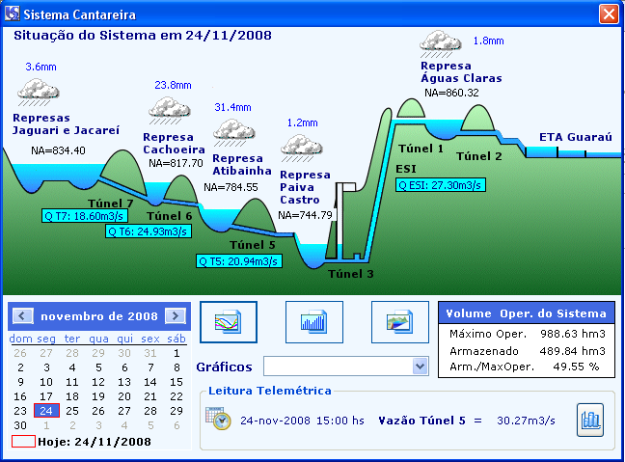
Figura 5 – Esquema do Sistema Cantareira

Evolução dos Volumes: este botão abre a tela onde pode ser visualizada a evolução diária dos volumes operacionais (em %) do Sistema corrente. As curvas mostradas são as porcentagens do volume operacional observado em relação ao volume operacional máximo obtido através da soma dos volumes de cada represa que compõem o sistema.
Volumes Mensais: botão que mostra os gráficos da evolução dos níveis mensais nos últimos dois anos para as represas que compõem o Sistema corrente e o gráfico totalizado do sistema.
Balanço Hídrico: este botão abre uma nova janela onde são mostradas, de uma forma sucinta, as informações que compõem o balanço hídrico do sistema corrente.
Exportação Dados para Google Earth: a partir deste botão é possível exportar a lista de postos hidrometeorológicos do sistema para o Google Earth.

2) SSD2 Web Editor - Interface de Atualização de Dados
A interface de atualização dos dados do SSD está disponível na rede interna e o acesso é realizado através de login e senha. A seguir serão detalhadas as funções referentes à interface de atualização dos dados.
- Boletins: neste item são inseridos e atualizados os dados do cabeçalho (valores mensais), planilha (valores diários) e planilha de produção. Os dados de produção de água podem ser lidos do Sistema SCOA da Sabesp. Os dados fornecidos pelo SCOA são exibidos na planilha e o usuário deve acionar o botão “Salvar” para inseri-los no banco de dados.
- Parâmetros: os parâmetros de qualidade da água e meteorológicos podem ser modificados e novos podem ser inseridos. Assim sendo é possível incluir novos parâmetros no banco à medida que novas variáveis forem monitoradas, sem necessidade de alteração do código fonte da aplicação.
- Dados Hidrológicos: neste item é possível cadastrar postos (ou pontos) de monitoramento de dados de chuva, vazão, qualidade da água, meteorológicos, telemétricos e de contribuição natural. A freqüência de coleta dos dados pode ser :
- dados de chuva são diários (chuva total acumulada no dia).
- dados de vazão são calculados a partir dos valores de cota ou altura do nível d’água com o uso das curvas-chave, definidas pelo usuário.
-dados de qualidade da água podem ser inseridos no banco de dados em intervalos de dados fixos ou constantes.
-dados de contribuição natural são gravados na base de dados com freqüência mensal.
Na figura 6 é apresentada a página de cadastro e atualização de postos hidrológicos.

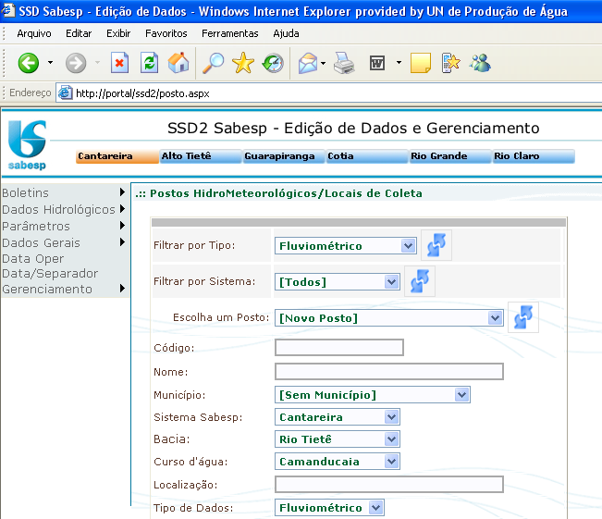
Figura 6 – Página de Cadastro e Atualização de Postos Hidrológicos

- Dados Gerais: é possível definir as equações de volumes das represas, descrições dos sistemas e documentos relacionados.
- Gerenciamento: o gerenciamento é voltado para o cadastro de usuário e atribuição de permissões aos usuários cadastrados. Os usuários só podem ser cadastrados no SSD se estiverem cadastrados na rede interna da Sabesp.

3) SSD2 Web Visualizador – Interface de Visualização de Dados. A visualização de dados via internet é simplificada em relação ao SSD Desktop e pode ser utilizada por usuários que não têm a versão Windows ou que desejem fazer uma consulta rápida. Essa interface não disponibiliza ferramenta SIG (Sistema de Informações Geográficas).
O banco de dados do Sistema de Suporte a Decisões – SSD está armazenado no servidor principal da Unidade de Negocio de Produção de Água – MA, com backup diário em intervalos de seis horas.

Relevância no trabalho
Há de se esclarecer que um Sistema de Suporte a Decisões não define a decisão a ser adotada, mas oferece informações ao tomador de decisão. Dessa forma, seus principais resultados estão relacionados à rapidez e confiabilidade com que disponibiliza as informações e análises e à forma como isso é feito.
Os principais resultados visam garantir o abastecimento público com água em quantidade e qualidade suficiente face à variabilidade e irregularidades hidrológicas das estações do ano, culminando com estações chuvosas e estiagens em períodos indeterminados.
A ferramenta permitiu a incorporação de uma série de indicadores até então utilizados de forma restrita, dada a dificuldade para sua obtenção, dificuldade essa superada pelo SSD. Os indicadores são:
• análise de riscos, seja, para o esvaziamento ou enchimento de represas, seja pelo não atendimento aos diversos tipos de demandas;
• avaliação da freqüência de esvaziamento e enchimentos das represas e sua intensidade, indicador extremamente importante na gestão de represas pois é muito mais fácil administrar muitos déficits de água de pequenas intensidades do que poucos déficits com grande intensidade; exemplo numérico – um déficit de 5 meses de vazão mas com redução de 10% da vazão de demanda é mais administrável no sistema de abastecimento do que um déficit de 2 meses com redução de 50% da vazão de demanda;
• freqüência de ocorrência dos parâmetros analisados, como vazões, chuvas, volumes de represas, esvaziamentos, enchimentos e outros;
• análise simultânea de parâmetros relacionados, por exemplo, chuva e volume da represa, volume e vazões efluentes, vazões nos rios e atendimento às demandas;
Outros importantes resultados obtidos após a implantação desta prática de gestão são:
• o SSD está instalado em todos os sistemas produtores, sendo utilizado diariamente por técnicos, gerentes, diretores e responsáveis pela operação;
• melhoria e segurança acentuada no armazenamento das informações hidrológicas coletadas;
• disponibilização de ferramentas que permitem elaboração de relatórios detalhados;
• atualização das informações é feita de forma descentralizada e participativa;
• disponibilização dos dados e informações é instantânea a todos os usuários dentro de sua permissão de acesso.
• aumento do conhecimento: através desta prática houve o aumento do conhecimento dos técnicos sobre o funcionamento e operação dos sistemas produtores.
Além dos resultados apresentados anteriormente, uma maneira de mensurar o êxito alcançado na implantação do Sistema de Suporte a Decisões – SSD é a freqüência de visitas de diversos órgãos do governo estadual e companhias de saneamento de outros estados, servindo de referência nacional na gestão de recursos hídricos.
Possibilidade de multiplicação
Através dos resultados amplamente satisfatórios obtidos, a partir do Sistema de Suporte à Decisões - SSD novos projetos poderão ser desenvolvidos visando melhoria e aperfeiçoamento contínuo na gestão de recursos hídricos na Região Metropolitana de São Paulo e Sabesp, havendo possibilidade de implantação nas demais unidades localizadas em todo o Estado.
Ressalta-se que esse sistema permitiu uma integração entre as áreas operacionais de recursos hídricos e a área de gestão, na medida em que se definem e compartilham as responsabilidades no uso do Sistema de Suporte à Decisões. No modelo de gestão atual, os próprios geradores dos dados são os responsáveis por sua atualização no banco de dados e, imediatamente, têm as informações geradas pelo sistema e disponibilizadas para acesso aos demais usuários evitando retrabalho e aumentando a confiabilidade dos dados. Como exemplo cita-se a digitação dos níveis das represas que, imediatamente, são transformados em volumes dessas estruturas. Os colaboradores, anteriormente, apenas repassavam esses dados à unidade de gestão e não obtinham, com a presteza desejada, as informações resultantes.
A partir da utilização do SSD foi disseminada grande quantidade de informações e conhecimentos sobre os mananciais colaborando para o enriquecimento técnicos dos colaboradores.

Cidadão e sociedade
A partir da implantação do SSD na gestão e monitoramento dos recursos hídricos da Região Metropolitana de São Paulo e respectivo uso dos dados para a tomada de decisões, foi possível uma maior flexibilização da adução da água entre os sistemas produtores, possibilitando superar os problemas de abastecimento de água à população, o proporcionou o fim do rodízio e/ou racionamento de água na distribuição.

Promoção da transparência e do controle social
Os dados referentes às condições de armazenamento de água nos mananciais, advindos do SSD, são diariamente disponibilizados no site: www.sabesp.com.br, deixando a população e imprensa munidos de informações sobre o abastecimento.

Desenvolvimento de parcerias com outras entidades do setor público, social ou privado
O contrato assinado entre a Sabesp e o Laboratório de Sistemas de Suporte a Decisão da Universidade de São Paulo para o desenvolvimento do SSD representa uma importante parceria, não apenas no que se refere à prestação de serviços técnicos especializados, mas também dá grande ênfase à execução de trabalhos de desenvolvimento tecnológico, de pesquisa aplicada, de treinamento de pessoal técnico da Sabesp e de transferência de tecnologia, garantindo ganhos significativos tanto para a Sabesp como para a Universidade de São Paulo.

Custo-benefício
Os recursos de investimento disponibilizados pela Unidade de Negócio de Produção de Água da Metropolitana – MA para o desenvolvimento da segunda etapa do Sistema de Suporte à Decisões foi de R$ 541.068,48, incluindo os custos relacionados ao desenvolvimento e implantação do programa.
Para a Universidade de São Paulo o conhecimento dos técnicos da Sabesp proporcionou aprendizado através da convivência e experiências do trabalho conjunto.
Para a população, a gestão adequada dos recursos hídricos pelo SSD e da água produzida, por meio da interface entre os sistemas informatizados, proporcionou a garantia o abastecimento contínuo de água.

Glossário

Back up – Registro dos arquivos em cópia de segurança.
m³/s – metros cúbicos por segundo
MS Access – Software de banco de dados da empresa Microsoft
RMSP – Região Metropolitana de São Paulo
SAM – Sistema Adutor Metropolitano
SCOA – Sistema de Controle Operacional do Abastecimento de Água
SIG – Sistema de Informações Geográficas
SSD – Sistema de Suporte a Decisões
SSD 2 – Sistema de Suporte a Decisões 2
SSD2 Web Visualizador – Interface de Visualização de Dados
Windows – Sistema computacional da empresa Microsoft

